ICS 01.040.30 P 50

宁 夏

DB64
回 族 自 治 区 地 方 标 准

DB 64/ T1675—2019

标准地名录编纂规范

Specification for standardized gazetteer

2 0 1 9 - 1 2 - 0 5 发 布 2020-02-05实施

宁夏回族自治区市场监督管理厅 发 布

DB64/ T1675—2019

目 次

前言 IV
1 范围 1
2 规范性引用文件 1
3 总 则
3.1 编纂根据 1
3.2 检索要求 1
3.3 编纂基础及重要性 1
3.4 描 述 1
3.5 框架结构 1
3.6 资料来源 2
3.7 上下限 2
3.8 目 的 2
4 方法步骤 2
4.1 成立编纂机构 2
4.2 撰写初稿 2
4.3 修 订 2
4.4 审核定稿 2
5 版本式样 2
5.1 开本、装订、印数 2
5.2 用纸、用字 2
5.3 质 量 3
6 外观设计 3
6.1 封 面 3
6.2 封 底 3
6.3 书 脊 4
6.3.1 书脊内容 4
7 内部设计 5
7.1 简 图 5
7.2 照 片 5
7.3 编委会 5
7.4 前 言 6
7.5 凡 例 6
7.6 分类简目 6
7.7 正 文 6

DB64/ T1675—2019
7.8 音序索引 7
7.9 笔画索引 7
7.10 图集索引 7
7.11 版权页 7
8 地名采词 7
8.1 基本要求 7
8.2 采词细则 7
8.2.1 政区、居民点、城镇交通类 7
8.2.2 自然地理实体类 7
8.2.3 交通运输设施类 8
8.2.4 党政机关、民间组织、科教文卫体等事业单位类 8
8.2.5 名胜古迹和纪念地类 8
8.2.6 农业和水利设施类 9
8.2.7 工矿企业类 9
8.2.8 服务业类 9
9 条目排序 9
9.1 基本要求 9
9.2 排序细则 10
9.2.1 政区、居民点、城镇交通 10
9.2.2 自然地理实体词目 14
9.2.3 交通运输设施词目 15
9.2.4 党政机关、民间组织、科教文卫体等事业单位词目 15
9.2.5 名胜古迹和纪念地词目 15
9.2.6 农业和水利设施词目 16
9.2.7 工矿企业词目 16
9.2.8 服务业词目 16
10 释文撰写 16
10.1 基本要求 16
10.2 撰写细则 17
10.2.1 政区、居民点、城镇交通 17
10.2.2 自然地理实体 17
10.2.3 交通运输设施 18
10.2.4 国家机关、社会组织、科教文卫体等事业单位 18
10.2.5 名胜古迹和纪念地 18
10.2.6 农业和水利设施 18
10.2.7 工矿企业 19
10.2.8 服务业 19
10.3 注意事项 19
11 关键环节 19
11.1 制 订 凡 例 19
11.2 统一行文规范 19

DB64/ T1675—2019
11.2.1 文体文风 19
11.2.2 计量单位 19
11.2.3 数字用法 19
11.2.4 标点符号 20
11.2.5 插配图 20
11.3 调整篇目 20
11.4 订正、核实、补充资料 20

前 言

本标准按照 GB/T 1.1-2009 给出的规则起草。
本标准由宁夏回族自治区民政厅提出并归口。
本标准由宁夏回族自治区民政厅组织实施。
本标推主要起草单位：宁夏地名学会、中国地名研究所、南京师范大学、南京大峡谷信息科技有限 公司。
本标准主要起草人：王胜三、刘连安、张清华、吴坚、张雪英、刘万银、张春玲。

DB64/ T1675—2019

标准地名录编纂规范

1 范围

本标准规定了编纂的总则、方法步骤、版本式样、外观设计、内部设计、地名采词、条目排序、释 文撰写和关键环节等。
本标准适用于宁夏回族自治区标准地名录的组织、编写、出版工作。

2 规范性引用文件

下列文件对于本文件的应用是必不可少的。凡是注日期的引用文件，仅注日期的版本适用于本文件。 凡是不注日期的引用文件，其最新版本(包括所有的修改单)适用于本文件。
GB 3100-1993 国际单位制及其应用
GB/T 3101-1993 有关量、单位和符号的一般原则
GB/T 3102.1-1993 空间和时间的量和单位
GB/T 15834-2011 标点符号用法
GB/T 15835-2011 出版物上数字用法
GB/T 18521-2001 地名分类与类别代码编制规则

3 总 则

3.1 编纂根据
依据《地名管理条例》《地名管理条例实施细则》《宁夏回族自治区地名条例》等有关规定，开展 标准地名录编纂及续修工作。

3.2 检索要求
依照我国名录的传统体例，主要收录现代地名，兼收重要历史地名，比地名词典更为简略。编写要 做到资料可靠、体例科学合理、内容言简意赅，编排采取横排竖写。

3.3编纂基础及重要性
在地名普查、地名公共服务工程和地名数据库建设的基础上，通过汇集资料编辑而成的。标准地名 录是各级政府行政管理和经济、军事、外事、公安、交通、邮电、文教、出版、新闻、测绘等各个部门 必备的地名资料书、工具书。

3.4描述
用字、读音、别名(其他名称)、类别、归属、位置等地名要素，要避免歧义、贬义和反义

3.5 框架结构

DB64/ T1675—2019
由封面、环衬、扉页、前言、凡例、正文、版权页、索引和附图、插图、照片等部分组成。彩色照 片集中在书的前面，黑色图照随文编排。

3.6 资料来源
以第一、二次全国地名普查成果为基础，参考地方志、年鉴和历史地理著作及各种地方文献。交通、 文化、水利等专业性强的地名，应查找相关的专业志，或请相关部门提供。历史地名主要参考《宁夏历 史地名考》和旧志。

3.7 上下限
上限至地名出现，下限止编纂启动的上一年底，做到全书基本一致。

3.8 目的
通公开出版发行，向社会提供服务。

4 方法步骤

4.1 成立编纂机构
民政部门牵头成立标准地名录编纂委员会，负责整个编纂工作。主要成员：主任1人，由同级分管 地名工作的领导担任；副主任2至3人，由同级民政部门负责人、主编担任。下设编纂小组，设主编、副 主编各1人，编纂人员3至5人。

4.2 撰写初稿
严格按照自治区制定的地名录体例撰写。

4.3 修订
民政部门组织编纂人员和专家进行修订，由主编进行统稿，形成送审稿，召开专家评审会。根据评 审意见作进一步修改，形成终审稿。编纂人员不得兼任评审专家。

4.4 审核定稿
标准地名录终审稿完成后，将稿件电子版和加盖公章的纸质文本一并报送至自治区民政部门审核， 并报本级人民政府批准，送交出版社出版。

5 版本式样

5.1 开本、装订、印数
采用787 mm×1092 mm,1/16开本(188 mm×265 mm), 锁线精装。首次印数不低于2000册(套), 除发售、赠送、交换外，应留存备用地名录不少于100册(套)。

5.2 用纸、用字
一般扉页、插页用157g 或128g 双面铜版纸或雅粉纸，正文一般用80克双面胶版纸，或采用最先 进的印刷用纸，方便阅读，美观大方，不易损毁。

DB64/ T1675—2019

5.3 质量
纸质、墨色一致，字距匀称、整齐，页码序号连贯。编校、设计、印制均应符合国家《图书质量管 理规定》。同时，印制完成后，应每册塑封，制作布面提袋，装箱贮存、运送。

6 外观设计

6.1 封面
6.1.1 封面内容应包括标准地名录名称——《xxx 标准地名录》和编、著者信息与出版者名称等，版 式设计应庄重美观，如下图1:


101mm


XXX市XXX区标准地名录
XXX县(市)标准地名录

xXX 情
XXX 编
XXX 年XXX 月
XXX 年XXX 月

图1 标准地名录封面样式
6.1.2 字体及字号按以下要求设计：
a) “XX 县标准地名录”黑体22pt, 黑色；
b) “xxx 编”“xxx 主编”微软雅黑16pt, 黑色；
c) “XX 出版社”微软雅黑16pt, 黑色；
d) 在颜色上，填充底色应为蓝色，强调文字颜色1,淡色80%。突出部分应渐变，角部辐射。

6.2 封底
6.2.1 封底内容应由地名录名称汉语拼音(大写)、国际标准书号 (ISBN) 、 定价等构成。封底页面
布局与规格如下图2:

DB64/ T1675—2019
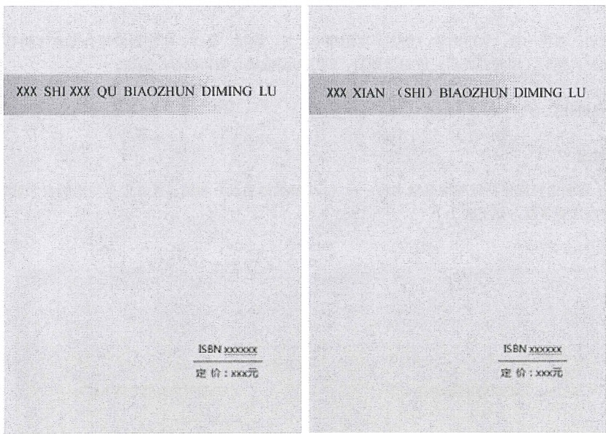
图2 标准地名录封底样式
6.2.2 字体及大小按以下要求设计：
a) 地名录汉语拼音字体为黑体16pt, 黑色；
b) 书号字体为微软雅黑14pt, 黑色；
c) 定价字体为微软雅黑14pt, 黑色；
6.2.3 颜色填充底色为蓝色，强调文字颜色1,淡色80%;突出部分为渐变，角部辐射。

6.3 书脊

6.3.1 书脊内容
由录名称、出版者名称等构成页面，布局与规格如下图3:

县(市)标准地名录
市甚标淮地名录

DB64/ T1675—2019

③ ×

金 成 盐 T 金 膜 处

图3 标准地名录书脊样式
6.3.2 字体及大小按以下要求设计：
a) 行政区域专名字体为黑体20pt, 黑色；
b) “行政区域通名+标准地名录”字体为黑体18pt, 黑色；
c) “ 第X 卷”字体为微软雅黑14pt, 黑色；
d) “xx 出版社”字体为华文隶书 14pt, 黑色。
6.3.3 颜色为：
a) 填充底色：灰蓝色，强调文字颜色1,淡色80%;
b) 突出部分：渐变，角部辐射；
注：以上外观样式仅供参考，后期可根据美编要求，增加图片或其它美化元素。

7 内部设计

7.1 简图
在地名录的政区与居民点地名部分，各省、市、县释文前，应附有相应的政区地名简图一幅，图面 注记以政区地名为主，亦可包括少量的自然实体和交通类重要地名。

7.2 照片
筛选部分具有标志性县区景观特色的地理实体彩色照片，并配以照片名称。所用图片必须注明版权， 宜采用自拍照片。图幅分辨率应满足影印要求。 一页排版4张照片，页面清晰明了。

7.3 编委会

DB64/ T1675—2019
民政部门牵头成立标准地名录编纂委员会，负责整个编纂工作。编委会内容包含主任、副主任、主 编、副主编、编纂委员等信息，编委排列以姓氏笔画为序。主要成员：主任1人，由同级分管地名工作 的领导担任；副主任2至3人，由同级民政部门负责人。下设编纂部，设主任、主编、副主编各1人，编 纂人员3至5人。

7.4 前言
前言内容一般包括：
a) 编纂地名录的背景与意义；
b) 新编地名录的特点；
c) 编纂地名录的过程；
d) 不足与期望。

7.5凡例
分为通例和特例两个部分：
a) 通例。即全书的纲领、结构和所有编纂人员必须共同遵循的条例，如断限、详略原则、行文要 求及其他全书必须整齐划一的重要问题；
b) 特例。即一些特殊问题的处理原则和方法。
7.6分类简目
包括以下部分：
a) 本级政区词条；
b) 政区、开发区、广场、居民点、城镇交通；
c) 自然地理实体；
d) 交通运输设施；
e) 党政机关、民间组织、科教文卫体等事业单位；
f) 名胜古迹和纪念地；
g) 农业和水利设施；
h) 工矿企业；
i) 服务业；
j) 地域名；
k) 简名；
1) 旧名；
m) 词目索引；
n) 词目首字检索表。
7.7正文
每条词目的内容包括以下部分：
a) 标准地名： 凡符合《地名管理条例》规定，并经县级以上人民政府或专业主管部门批准的地 名为标准地名均应收入。
b) 拼写：以中国地名委员会(84)中地字第17号文件(《中国地名汉字拼音字母拼写规则》) 的规定为准。
c) 释文：释文内容仅包括其他名称、隶属、位置等， 一个地理实体的隶属关系，主要是指出其上 属行政区域。 一个地理实体的具体方位是指出其与上属政区政府驻地的方位和距离。

DB64/ T1675—2019

7.8 音序索引
按标准地名的首字汉语拼音音序排列的索引。

7.9 笔画索引
按标准地名的首字笔画排列的索引。

7.10 图集索引
按照标准地名在标准地名图集上具体位置的索引

7.11 版权页
遵从版权社惯例

8 地名采词

8.1 基本要求
根据《第二次全国地名普查工作规程》和GB/T18521-2001的规定，分类进行采词，不得随意变更。

8.2 采词细则

8.2.1 政区、居民点、城镇交通类
包括以下部分：
a) 行政区域及其他区域：依据《中华人民共和国行政区划简册》和《中华人民共和国乡镇行政区 划简册》,应采收各市、县区行政区域名(国家级、自治区级、市级文明单位应特别标注出来), 各市、县区行政区域内的行政区域人民政府驻地名，并独立设条。采收的自治区首府应为城市 聚落名，即“银川”;地级市人民政府驻地应为该市的某一辖区(不标明街道);县(区、市) 人民政府驻地应为该县(区、市)的某一街道(乡、镇);街道办事处、乡(镇)人民政府驻 地应为该街道(乡、镇)的某一社区(村);
b) 区片名：指非居住类的城市区域，应采收经多年形成、至今仍在使用的区片名，如兴庆区的大 庙。应采收本级行政区域中已形成多年的具有地名意义的大型居民区名，如兴庆区的唐徕小区。 应采收经正式批准的国家、自治区、市、县(区、市)管理的开发区名(含工业区、保税区、 科技园区、商务区、新区等)。应采收各市、区县中的重要广场。应采收自治区使用的跨省、 市、县(区、市)的地域名。应采收1949年以来曾使用而现已废置的市、县区的政区名；
c) 居民点：应采收各地市、县区重要的住宅区和农村自然村。应采收经住建部和国家文物局等单 位批准的“中国历史文化名镇名村”和“中国传统村落”,并做说明；
d) 城镇交通：应采收城市道路；应采收城市有轨交通线路名(包括地铁、轻轨、有轨电车等); 应采收城市桥梁、立交桥名和古渡口；应采收城市交通枢纽名；应采收位于城市市区的铁路车 站和公路长途汽车站名。
以上内容仅为本文档的试下载部分，为可阅读页数的一半内容。如要下载或阅读全文，请访问：https://d.book118.com/036202101135010035

